 **BANCA ONLINE**

**(E-banking; Home banking)**

**Categoria**: Shopping

**Topologia**: Banca INTESA SANPAOLO

**Descrizione**: E-banking è un sito web che permette di fare operazioni bancarie online. La Banca INTESA SANPAOLO permette di fare ciò tramite computer o cellulare (applicazione). In questo corso impareremo a fare l’accesso e a visualizzare l’estratto conto.



**Obiettivi formativi**:

* vedere l’estratto conto
* fare varie operazioni bancarie (pagare bollette, fare bonifici bancari, eccetera)



**Di cosa hai bisogno:**

* Un computer o un telefono cellulare
* 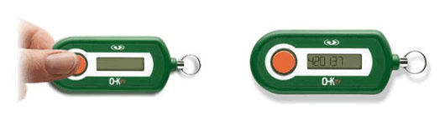Sito : [www.intesasanpaolo.com](http://www.intesasanpaolo.com)
* Chiavetta O-Key
* Accesso a Internet